ΕΝΗΜΕΡΩΣΗ
Πρόγραμμα CLEAR-X
Θεματική ενότητα 7: Τι είναι το Πιστοποιητικό Ενεργειακής Απόδοσης κτιριακών μονάδων και σε τι εξυπηρετεί τον καταναλωτή;

Αγαπητά μέλη,
Αρκετά συχνά ακούμε και διαβάζουμε για την σημασία της ενεργειακής απόδοσης ηλεκτρομηχανολογικών εγκαταστάσεων και προϊόντων, όρος ο οποίος εισήχθηκε πλέον στην καθημερινότητά μας. Η ενεργειακή απόδοση, πρακτικά, αφορά το ποσό της ενέργειας το οποίο πρέπει να καταναλώσει ένα προϊόν/συσκευή ώστε αυτό να είναι αποδοτικό και λειτουργικό. Το ίδιο ακριβώς συμβαίνει και στην περίπτωση μιας οικοδομής όπου η ενεργειακή της ταυτότητα και συμπεριφορά καθορίζεται μέσω του Πιστοποιητικού Ενεργειακής Απόδοσης (εφεξής ‘ΠΕΑ’).
Το ΠΕΑ λειτουργεί ως σημαντικό εργαλείο στους καταναλωτές, αφού εξηγεί πόση θέρμανση και ψύξη χρειάζεται η κτιριακή τους μονάδα για να τους προσφέρει θερμική άνεση, τις ετήσιες εκπομπές CO2 από τη χρήση ενέργειας και τη συμβολή των ανανεώσιμων πηγών ενέργειας στην ικανοποίηση των ενεργειακών αναγκών του κτιρίου. Επιπρόσθετα, το πιστοποιητικό αυτό, βαθμολογεί και κατατάσσει τα κτίρια σε ενεργειακές κατηγορίες με κλίμακα από το Α μέχρι το Η, όπου η κατηγορία Α αντιπροσωπεύει τα κτίρια ή τις κτιριακές μονάδες με την πιο υψηλή ενεργειακή απόδοση ενώ η Η αφορά κτήρια χαμηλής ενεργειακής απόδοσης.
Ο ιδιοκτήτης της κτιριακής μονάδας υποχρεούται να μεριμνήσει στην έκδοση του ΠΕΑ στις πιο κάτω περιπτώσεις:
- Για κτίρια ή και κτηριακές μονάδες που κατασκευάζονται.
- Για κτίρια ή και κτιριακές μονάδες που διατίθενται προς πώληση ή/και πωλούνται.
- Για κτίρια ή και κτιριακές μονάδες που διατίθενται προς ενοικίαση ή και εκμισθώνονται σε νέο ενοικιαστή.
- Για κτίρια στα οποία η συνολική ωφέλιμη επιφάνεια άνω των 250τ.μ. χρησιμοποιείται από δημόσια αρχή και τα οποία επισκέπτεται συχνά το κοινό.
Στις πιο πάνω περιπτώσεις που αφορούν την κατασκευή, πώληση ή εκμίσθωση μιας ιδιοκτησίας, θα πρέπει να εκδίδεται ΠΕΑ το οποίο θα πρέπει να επιδεικνύεται στον υποψήφιο αγοραστή ή ενοικιαστή και πρέπει να δηλώνεται σε όλες τις εμπορικές διαφημίσεις.
Περιπτώσεις κατά τις οποίες η έκδοση ΠΕΑ δεν είναι απαραίτητη:
- Τμήματα ή σύνολο βιομηχανικών ή βιοτεχνικών κτιρίων ή αποθηκών, για τα οποία δεν χρησιμοποιείται ενέργεια προς ρύθμιση των εσωτερικών κλιματικών συνθηκών και χρησιμοποιούνται για αμιγώς βιομηχανική, βιοτεχνική ή αποθηκευτική χρήση. Βοηθητικοί χώροι με συνολική ωφέλιμη επιφάνεια κάτω των 50 τετραγωνικών μέτρων για τους οποίους χρησιμοποιείται ενέργεια προς ρύθμιση των εσωτερικών κλιματικών συνθηκών που αποτελούν μέρος των υπό αναφορά κτιρίων.
- Αγροτικά μη κατοικήσιμα από ανθρώπους κτίρια τα οποία έχουν χαμηλές ενεργειακές απαιτήσεις, ή που χρησιμοποιούνται σε τομέα που καλύπτεται από ειδική συμφωνία για ενεργειακή απόδοση.
- Μεμονωμένα κτίρια με συνολική ωφέλιμη επιφάνεια κάτω των 50 τ.μ..
- Κτίρια που χρησιμοποιούνται ως θρησκευτικοί χώροι.
Το ΠΕΑ πρέπει πάντα να συνοδεύεται από συστάσεις για βελτίωση της ενεργειακής απόδοσης του κτιρίου ή της κτιριακής μονάδας.
Τα δεκαετής ισχύος ΠΕΑ εκδίδονται μόνο από Ειδικευμένους Εμπειρογνώμονες των οποίων τα προσόντα και οι υποχρεώσεις καθορίζονται σε σχετικούς Κανονισμούς. Η Υπηρεσία Ενέργειας του Υπουργείου Εμπορίου διατηρεί μητρώο όλων των Ειδικευμένων Εμπειρογνωμόνων. Μέρος του μητρώου που περιλαμβάνει τα ονόματα και τα στοιχεία επικοινωνίας των Ειδικευμένων Εμπειρογνωμόνων είναι διαθέσιμα στο Σύστημα Ενεργειακής Πιστοποίησης Κτιρίων.
Σε περίπτωση όπου ο ιδιοκτήτης δεν διαθέτει το ΠΕΑ θα πρέπει να γίνει γραπτή καταγγελία στην Υπηρεσία Ενέργειας και εφόσον η παραβίαση επιβεβαιωθεί, ο παραβάτης θα κληθεί να συμμορφωθεί εντός εύλογου χρονικού διαστήματος. Η μη συμμόρφωση δίνει το δικαίωμα στην αρμόδια αρχή να επιβάλει διοικητικό πρόστιμο ή ακόμα και τη λήψη δικαστικών μέτρων.

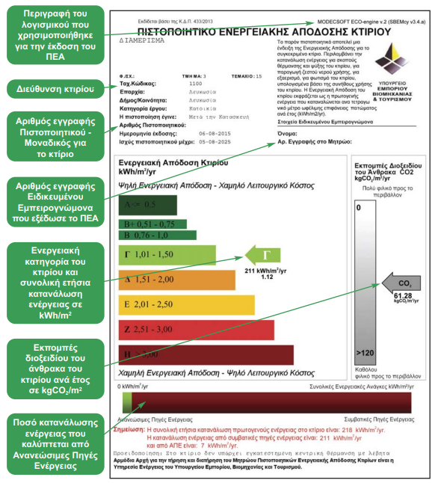

Παράδειγμα ΠΕΑ
(Πηγή: https://meci.gov.cy/gr)

Πηγή: Ο περί Ρύθμισης της Ενεργειακής Απόδοσης των Κτιρίων Νόμος του 2006 (Ν. 142(I)/2006)
Πηγή: https://www.cea.org.cy/energeiaki-apodosi-ktirion/
Πηγή: https://energy.gov.cy/secondary-menu/τομείς-πολιτικής/ενεργειακή-απόδοση-κτιρίων/πιστοποιητικό-ενεργειακής-απόδοσης/

